МАРКИ СЛУЖЕБНОЙ ПОЧТЫ. ПАРАГВАЙ.

1886. Август. Надпечатка «OFICIAL». Печать: литография. Без зубц. На оборотной сто-
роне – волнистые линии коричневого цвета. Также на марках есть дата и различные контрольные
знаки и буквы, напечатанные на обороте синим и черным цветом. Тиражи: .
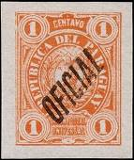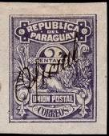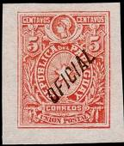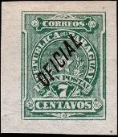
D1 D2 D3 D4
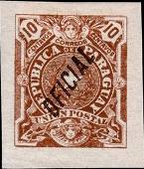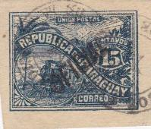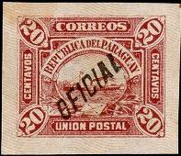
D5 D6 D7
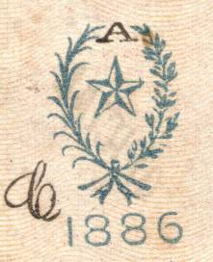
Оборотная сторона марок
D1 1 c - Гербовый лев (в овальном обрамлении); (оранжевая; надпечатка - чёрная) - -
D2 2 c - Лев и надпись: «Почтовый Союз» (фиолетовая; надпечатка - чёрная) - -
D3 5 c - Звезда (в овальном обрамлении); (красная; надпечатка - чёрная) - -
D4 7 c - Звезда (в круглом обрамлении); (зелёная; надпечатка - чёрная) - -
D5 10 c - Звезда (в круглом обрамлении); (коричневая; надпечатка - чёрная) - -
D6 15 c - Паровоз (синяя; надпечатка - чёрная) - -
D7 20 c - Пароход (карминовая; надпечатка - чёрная) - -
NN по каталогу Номинал  Michel Ivert марки | Цена по каталогу  GSB (2024 г.) (руб)  чист. гаш. | Цена по каталогу Michel (2015 г.) (евро)  чист. гаш. | Наличие марок, которые  Вы можете приобрести  чист. гаш.
D1 S1 1 c  D2 S2 2 c  D3 S3 5 c  D4 S4 7 c  D5 S5 10 c  D6 S6 15 c  D7 S7 20 c | 230 230  230 230  230 230  230 230  230 230  230 230  230 230 | 4.6 4.6  4.6 4.6  4.6 4.6  4.6 4.6  4.6 4.6  4.6 4.6  4.6 4.6 | 0 0  0 0  0 0  0 0  0 0  0 0  0 0

1886. Сентябрь. Надпечатка «OFICIAL».
Печать: литография. Зубц. 11½. Тиражи: .
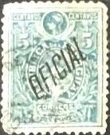
D8 D9 D10 D11
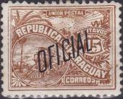
D12 D13 D14
D8 1 c - Гербовый лев (в овальном обрамлении); (сине-зелёная; надпечатка - чёрная) - -
D9 2 c - Лев и надпись: «Почтовый Союз» (красная; надпечатка - чёрная) - -
D10 5 c - Звезда (в овальном обрамлении); (синяя; надпечатка - чёрная) - -
D11 7 c - Звезда (в круглом обрамлении); (оранжевая; надпечатка - чёрная) - -
D12 10 c - Звезда (в круглом обрамлении); (тёмно-карминовая; надпечатка - чёрная) - -
D13 15 c - Паровоз (коричневая; надпечатка - чёрная) - -
D14 20 c - Пароход (синяя; надпечатка - чёрная) - -
NN по каталогу Номинал  Michel Ivert марки | Цена по каталогу  GSB (2024 г.) (руб)  чист. гаш. | Цена по каталогу Michel (2015 г.) (евро)  чист. гаш. | Наличие марок, которые  Вы можете приобрести  чист. гаш.
D8 S8 1 c  D9 S9 2 c  D10 S10 5 c  D11 S11 7 c  D12 S12 10 c  D13 S13 15 c  D14 S14 20 c | 35 35  35 35  35 35  35 35  35 35  35 35  35 35 | 0.7 0.7  0.7 0.7  0.7 0.7  0.7 0.7  0.7 0.7  0.7 0.7  0.7 0.7 | 0 0  0 0  0 0  0 0  0 0  0 0  0 0

1886. Надпечатка «OFICIAL».
Печать: литография на розовой бумаге. Зубц. 11½. Тираж: .
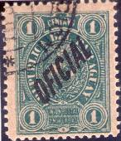
D15
D15 1 c - Гербовый лев (в овальном обрамлении); (тёмно-зелёная; надпечатка - чёрная) - -
NN по каталогу Номинал  Michel Ivert марки | Цена по каталогу  GSB (2043 г.) (руб)  чист. гаш. | Цена по каталогу Michel (2015 г.) (евро)  чист. гаш. | Наличие марок, которые  Вы можете приобрести  чист. гаш.
D15 S14A 1 c | 110 110 | 2.2 2.2 | 0 0

1889. Октябрь. Национальная эмблема. Надпечатка «OFICIAL».
Рисунок: Г. Крафт. Печать: литография. Зубц. 11½ (D16-D17) и без зубц. (D18-D19). Тиражи: .
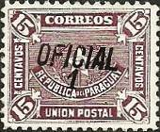
D16 D17
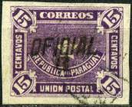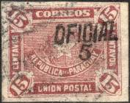
D18 D19
D16 1 c / 15 с - Национальная эмблема (сиренево-красная, надпечатка чёрная) - -
D17 2 c / 15 c - Рисунок и цвет марки D16 - -
D18 3 c / 15 c - Рисунок марки D16 (фиолетовая) - -
D19 5 c / 15 c - Рисунок марки D16 (коричнево-красная) - -
Известна подделка марки D19 имеющая сине-фиолетовый цвет; подделка выполнена химическим воздейст-
вием на оригинальную марку.
NN по каталогу Номинал  Michel Ivert марки | Цена по каталогу  GSB (2024 г.) (руб)  чист. гаш. | Цена по каталогу Michel (2015 г.) (евро)  чист. гаш. | Наличие марок, которые  Вы можете приобрести  чист. гаш.
D16 S15 1 c / 15 c  D17 S16 2 c / 15 c  D18 S17 3 c / 15 c  D19 S18 5 c / 15 c | 115 115  115 115  115 115  115 115 | 2.3 2.3  2.3 2.3  2.3 2.3  2.3 2.3 | 0 0  0 0  0 0  0 0

1890. Октябрь. Надпечатка «OFICIAL». Печать: типография. Зубц. 11½ - 13. Надпечатка
горизонтальная фиолетового или синего цвета на почтовых марках 1887 года (№№ 18 - 24).
Тиражи: .
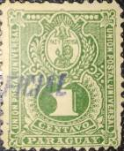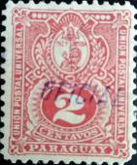
D20 D21 D22 D23
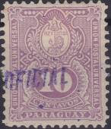
D24 D25 D26
D20 1 c - Гербовый лев (в овальном обрамлении) и номинальная цена марки; (зелёная) - -
D21 2 c - Рисунок марки D20 (красная) - -
D22 5 c - Рисунок марки D20 (голубая) - -
D23 7 c - Рисунок марки D20 (коричневая) - -
D24 10 c - Рисунок марки D20 (сиренево-фиолетовая) - -
D25 15 c - Рисунок марки D20 (оранжевая) - -
D26 20 c - Рисунок марки D20 (розовая) - -
Известна надпечатка чёрного цвета; марки с надпечаткой чёрного цвета являются поддельными.
NN по каталогу Номинал  Michel Ivert марки | Цена по каталогу  GSB (2024 г.) (руб)  чист. гаш. | Цена по каталогу Michel (2015 г.) (евро)  чист. гаш. | Наличие марок, которые  Вы можете приобрести  чист. гаш.
D20 S19 1 c  D21 S20 2 c  D22 S21 5 c  D23 S22 7 c  D24 S23 10 c  D25 S24 15 c  D26 S25 20 c | 15 15  15 15  15 15  300 180  15 15  35 20  30 20 | 0.3 0.3  0.3 0.3  0.3 0.3  6.0 3.6  0.3 0.3  0.7 0.4  0.6 0.4 | 0 0  0 0  0 0  0 0  0 0  0 0  0 0

1892. Март. Надпечатка «OFICIAL». Печать: типография. Зубц. 11½ - 13. Надпечатка по
диагонали, чёрного цвета на почтовых марках 1887 года (№№ 18 - 24). Тиражи: .
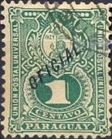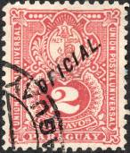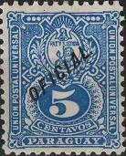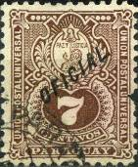
D27 D28 D29 D30
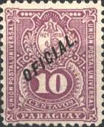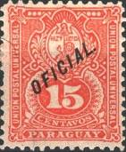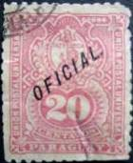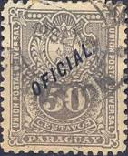
D31 D32 D33 D34
D27 1 c (18) - Гербовый лев (в овальном обрамлении) (зелёная) - -
D28 2 c (19) - Рисунок марки D27 (красная) - -
D29 5 c (20) - Рисунок марки D27 (синяя) - -
D30 7 c (21) - Рисунок марки D27 (коричневая) - -
D31 10 c (22) - Рисунок марки D27 (сиренево-фиолетовая) - -
D32 15 c (23) - Рисунок марки D27 (оранжевая) - -
D33 20 c (24) - Рисунок марки D27 (розовая) - -
D34 50 c ( ) - Рисунок марки D27 (серая) - -
NN по каталогу Номинал  Michel Ivert марки | Цена по каталогу  GSB (2024 г.) (руб)  чист. гаш. | Цена по каталогу Michel (2015 г.) (евро)  чист. гаш. | Наличие марок, которые  Вы можете приобрести  чист. гаш.
D27 S26 1 c  D28 S27 2 c  D29 S28 5 c  D30 S29 7 c  D31 S30 10 c  D32 S31 15 c  D33 S32 20 c  D34 S33 50 c | 10 10  10 10  10 10  180 85  55 25  15 10  20 15  15 15 | 0.2 0.2  0.2 0.2  0.2 0.2  3.6 1.7  1.1 0.5  0.3 0.2  0.4 0.3  0.3 0.3 | 0 0  0 0  0 0  0 0  0 0  0 0  0 0  0 0

1894. Надпечатка «OFICIAL», выполненная на марке № 21 (1887 г.) ручным спосо-
бом. Печать: типография. Зубц. 11½ - 13. Надпечатка по диагонали, чёрного цвета. Тираж: .
---------------------
D35
D35 7 c (21) - Гербовый лев (в овальном обрамлении) (коричневая) - -
NN по каталогу Номинал  Michel Ivert марки | Цена по каталогу  GSB (2024 г.) (руб)  чист. гаш. | Цена по каталогу Michel (2015 г.) (евро)  чист. гаш. | Наличие марок, которые  Вы можете приобрести  чист. гаш.
D35 S34 7 c | 750 375 | 15.0 7.5 | 0 0

1900-1901. 5-й Государственный герб Парагвая и надпись «OFICIAL».
Печать: металлография. Зубц. 11½ и 12 (D36-D41) и зубц. только11½ (D42). Тиражи: .
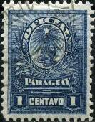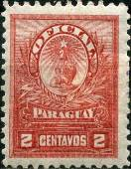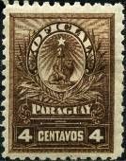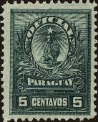
D36 D37 D38 D39
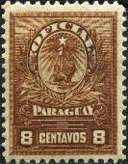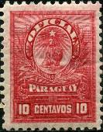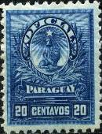
D40 D41 D42
D36 1 c - Гербовый лев (в овальном обрамлении) (синяя) - -
D37 2 c - Рисунок марки D36 (красно-розовая) - -
D38 4 c - Рисунок марки D36 (коричневая) - -
D39 5 c - Рисунок марки D36 (зелёная) - -
D40 8 c - Рисунок марки D36 (коричневая) - -
D41 10 c - Рисунок марки D36 (карминовая) - -
D42 20 c - Рисунок марки D36 (синяя) - -
NN по каталогу Номинал  Michel Ivert марки | Цена по каталогу  GSB (2024 г.) (руб)  чист. гаш. | Цена по каталогу Michel (2015 г.) (евро)  чист. гаш. | Наличие марок, которые  Вы можете приобрести  чист. гаш.
D36 S35 1 c  D37 S36 2 c  D38 S37 4 c  D39 S38 5 c  D40 S39 8 c  D41 S40 10 c  D42 S41 20 c | 30 30  10 10  10 10  10 10  10 10  15 10  20 15 | 0.6 0.6  0.1 0.1  0.1 0.1  0.1 0.1  0.2 0.2  0.3 0.2  0.4 0.3 | 0 0  0 0  0 0  0 0  0 0  0 0  0 0

1902. Надпечатка «Oficial», выполненная на марке № 38 (1900 г.).
Печать: металлография. Зубц. 11½ и 12. Надпечатка чёрного цвета. Тираж: .
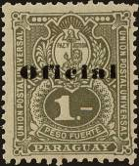
D43
D43 1 c (38) - Гербовый лев (в овальном обрамлении) (оливково-зелёная) - -
NN по каталогу Номинал  Michel Ivert марки | Цена по каталогу  GSB (2024 г.) (руб)  чист. гаш. | Цена по каталогу Michel (2015 г.) (евро)  чист. гаш. | Наличие марок, которые  Вы можете приобрести  чист. гаш.
D43 S42 1 c | 15 15 | 0.3 0.3 | 0 0

1903. Февраль. Всемирный Почтовый Союз (UPU). Надпечатка «Oficial», выполнен-
ная на марках №№ 71-77 (1903 г.). Печать: литография. Зубц. 11½. Надпечатка чёрного
цвета, по диагонали. Тиражи: .
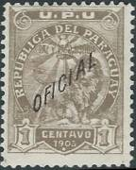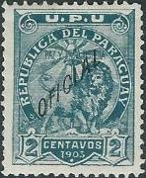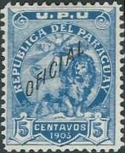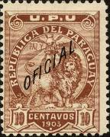
D44 D45 D46 D47
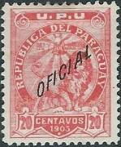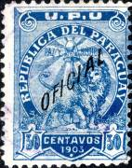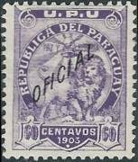
D48 D49 D50
D44 1 c (71) - Гербовый лев (в круглом обрамлении) (серая) - -
D45 2 c (72) - Рисунок марки D44 (сине-зелёная) - -
D46 5 c (73) - Рисунок марки D44 (синяя) - -
D47 10 c (74) - Рисунок марки D44 (коричневая) - -
D48 20 c (75) - Рисунок марки D44 (красная) - -
D49 30 c (76) - Рисунок марки D44 (синяя) - -
D50 60 c (77) - Рисунок марки D44 (фиолетовая) - -
NN по каталогу Номинал  Michel Ivert марки | Цена по каталогу  GSB (2024 г.) (руб)  чист. гаш. | Цена по каталогу Michel (2015 г.) (евро)  чист. гаш. | Наличие марок, которые  Вы можете приобрести  чист. гаш.
D44 S43 1 c  D45 S44 2 c  D46 S45 5 c  D47 S46 10 c  D48 S47 20 c  D49 S48 30 c  D50 S49 60 c | 15 15  15 15  15 15  15 15  15 15  15 15  15 15 | 0.3 0.3  0.3 0.3  0.3 0.3  0.3 0.3  0.3 0.3  0.3 0.3  0.3 0.3 | 0 0  0 0  0 0  0 0  0 0  0 0  0 0

1904-1908. Всемирный Почтовый Союз (UPU). 6-й Гербовый лев.
Печать: металлография. Зубц. 11½. Тиражи: .
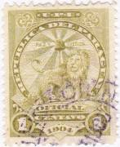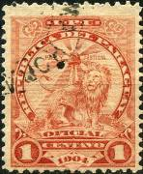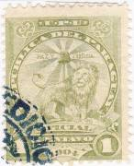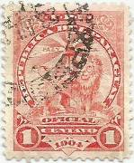
D51 D52 D53 D54
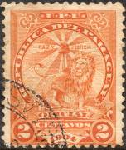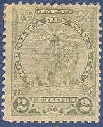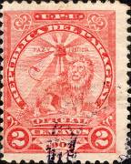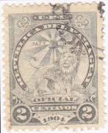
D55 D56 D57 D58
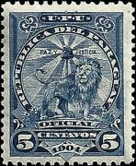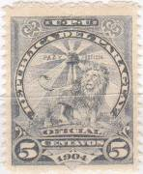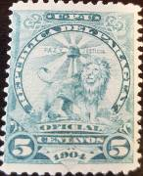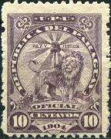
D59 D60 D61 D62
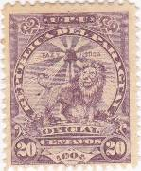
D63
D51 1 c - Гербовый лев (в круглом обрамлении) (светло-оливковая) (04.1904) - -
D52 1 c - Рисунок марки D51 (оранжевая) (1906) - -
D53 1 c - Рисунок марки D51 (зелёно-оливковая) (1905) - -
D54 1 c - Рисунок марки D51 (красная) (1908) - -
D55 2 c - Рисунок марки D51 (оранжевая) (04.1904) - -
D56 2 c - Рисунок марки D51 (оливковая) (1905) - -
D57 2 c - Рисунок марки D51 (красная) (1906) - -
D58 2 c - Рисунок марки D51 (серая) (1908) - -
D59 5 c - Рисунок марки D51 (тёмно-синяя) (1906) - -
D60 5 c - Рисунок марки D51 (чёрно-синяя) (1908) - -
D61 5 c - Рисунок марки D51 (зелёно-синяя) (1908) - -
D62 10 c - Рисунок марки D51 (тёмно-лиловая) (1906) - -
D63 20 c - Рисунок марки D51 (фиолетовая) (1908) - -
NN по каталогу Номинал  Michel Ivert марки | Цена по каталогу  GSB (2024 г.) (руб)  чист. гаш. | Цена по каталогу Michel (2015 г.) (евро)  чист. гаш. | Наличие марок, которые  Вы можете приобрести  чист. гаш.
D51 S50 1 c  D52 S51 1 c  D53 S52 1 c  D54 S53 1 c  D55 S54 2 c  D56 S55 2 c  D57 S56 2 c  D58 S57 2 c  D59 S58 5 c  D60 S59 5 c  D61 S60 5 c  D62 S61 10 c  D63 S65 20 c | 10 5  40 10  15 10  20 10  10 10  10 10  65 20  35 15  15 10  130 90  65 55  10 5  55 35 | 0.2 0.1  0.8 0.2  0.3 0.2  0.4 0.2  0.2 0.2  0.2 0.2  1.3 0.4  0.7 0.3  0.3 0.2  2.6 1.8  1.3 1.1  0.2 0.1  1.1 0.7 | 0 0  0 0  0 0  0 0  0 0  0 0  0 0  0 0  0 0  0 0  0 0  0 0  0 0

1913. Государственный герб Парагвая. Всемирный Почтовый Союз (UPU).
Печать: металлография. Зубц. 11½. Тиражи: .
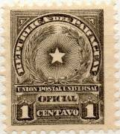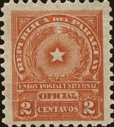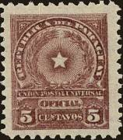
D64 D65 D66
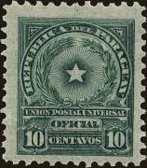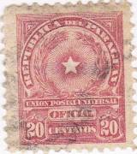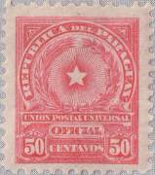
D67 D68 D69
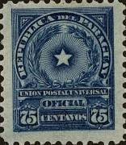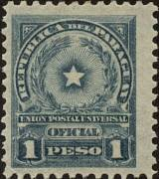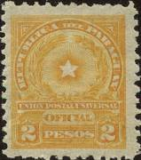
D70 D71 D72
D64 1 c - Государственный герб (серая) - -
D65 2 c - Рисунок марки D64 (оранжевая) - -
D66 5 c - Рисунок марки D64 (красно-лиловая) - -
D67 10 c - Рисунок марки D64 (зелёная) - -
D68 20 c - Рисунок марки D64 (коричнево-розовая) - -
D69 50 c - Рисунок марки D64 (карминово-розовая) - -
D70 75 c - Рисунок марки D64 (тёмно-синяя) - -
D71 1 P - Рисунок марки D64 (синяя) - -
D72 2 P - Рисунок марки D64 (жёлтая) - -
NN по каталогу Номинал  Michel Ivert марки | Цена по каталогу  GSB (2023 г.) (руб)  чист. гаш. | Цена по каталогу Michel (2015 г.) (евро)  чист. гаш. | Наличие марок, которые  Вы можете приобрести  чист. гаш.
D64 S78 1 c  D65 S79 2 c  D66 S80 5 c  D67 S81 10 c  D68 S82 20 c  D69 S83 50 c  D70 S84 75 c  D71 S85 1 P  D72 S86 2 P | 15 10  15 10  15 10  15 10  15 10  15 10  15 10  15 10  15 10 | 0.3 0.3  0.3 0.3  0.3 0.3  0.3 0.3  0.3 0.3  0.3 0.3  0.3 0.3  0.3 0.3  0.3 0.3 | 0 0  0 0  0 0  0 0  0 0  0 0  0 0  0 0  0 0

МАРКИ ПОЧТЫ – ТЕЛЕГРАФ И ТЕЛЕФОН. ПАРАГВАЙ.

1892. Геральдический лев Парагвая.
Печать: на белой бумаге с плетением. Зубц. 11½. Тиражи: .
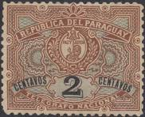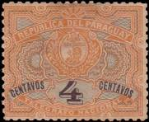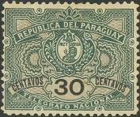
(Т1) (Т2) (Т3)
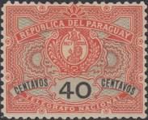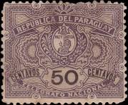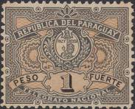
(Т4) (Т5) (Т6)
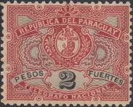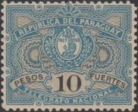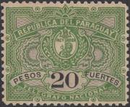
(Т7) (Т8) (Т9)
(Т1) 2 c - Гербовый лев (в овальном обрамлении) и номинальная цена марки; (коричне- - -
вая, светло-серо-синяя, чёрная)
(Т2) 4 c - Рисунок марки (Т1) (оранжевая, светло-серо-синяя, чёрная) - -
(Т3) 30 c - Рисунок марки (Т1) (сине-зелёная, светло-серо-коричневая, чёрная) - -
(Т4) 40 c - Рисунок марки (Т1) (красная, светло-серо-синяя, чёрная) - -
(Т5) 50 c - Рисунок марки (Т1) (фиолетовая, светло-серо-синяя, чёрная) - -
(Т6) 1 P - Рисунок марки (Т1) (оливково-коричневая, охра, чёрная) - -
(Т7) 2 P - Рисунок марки (Т1) (розовая, бледно-серая, чёрная) - -
(Т8) 10 P - Рисунок марки (Т1) (синяя, бледно-серая, чёрная) - -
(Т9) 20 P - Рисунок марки (Т1) (зелёная, бледно-серая, чёрная) - -
NN по каталогу Номинал  Michel Ivert марки | Цена по каталогу  GSB (2024 г.) (руб)  чист. гаш. | Цена по каталогу Michel (2015 г.) (евро)  чист. гаш. | Наличие марок, которые  Вы можете приобрести  чист. гаш.
(T1) TE1 2 c  (T2) TE2 4 c  (T3) TE3 30 c  (T4) TE4 40 c  (T5) TE5 50 c  (T6) TE6 1 P  (T7) TE7 2 P  (T8) TE8 10 P  (T9) TE9 20 P | >> >>  >> >>  >> >>  >> >>  >> >>  >> >>  >> >>  >> >>  >> >> | - -  - -  - -  >> 12.0  - -  - -  - -  - -  - - | 0 0  0 0  0 0  0 0  0 0  0 0  0 0  0 0  0 0

ДОПЛАТНЫЕ МАРКИ. ПАРАГВАЙ.

1904. Доплатные марки. Надпись: «DEFICIENTE».
Печать: литография. Зубц. 11½. Тиражи: .
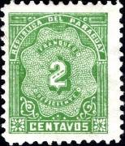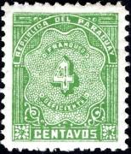
P1 P2
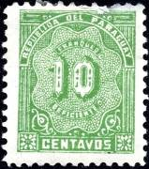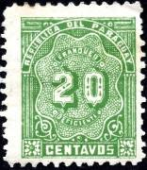
P3 P4
P1 2 c - Цифра « 2 » (номинал марки) (зелёная) - -
P2 4 c - Цифра « 4 » (номинал марки) (зелёная) - -
P3 10 c - Цифра « 10 » (номинал марки) (зелёная) - -
P4 20 c - Цифра « 20 » (номинал марки) (зелёная) - -
NN по каталогу Номинал  Michel Ivert марки | Цена по каталогу  GSB (2024 г.) (руб)  чист. гаш. | Цена по каталогу Michel (2015 г.) (евро)  чист. гаш. | Наличие марок, которые  Вы можете приобрести  чист. гаш.
P1 T1 2 c  P2 T2 4 c  P3 T3 10 c  P4 T4 20 c | 25 15  25 15  25 15  25 15 | 0.5 0.5  0.5 0.5  0.5 0.5  0.5 0.5 | 0 0  0 0  0 0  0 0

1914. Доплатные марки. Надпись: «DEFICIENTE».
Печать: металлография. Зубц. 11½. Тиражи: .
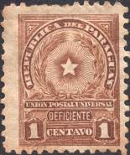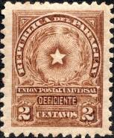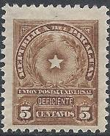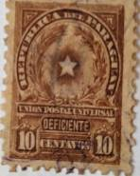
P5 P6 P7 P8
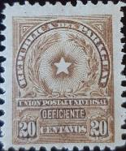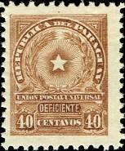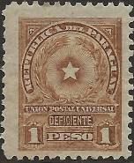
P9 P10 P11 P12
P5 1 c - Государственный герб (коричневая) - -
P6 2 c - Рисунок и цвет марки Р5 - -
P7 5 c - Рисунок и цвет марки Р5 - -
P8 10 c - Рисунок и цвет марки Р5 - -
P9 20 c - Рисунок и цвет марки Р5 - -
P10 40 c - Рисунок и цвет марки Р5 - -
P11 1 P - Рисунок и цвет марки Р5 - -
P12 1.5 P - Рисунок и цвет марки Р5 - -
NN по каталогу Номинал  Michel Ivert марки | Цена по каталогу  GSB (2024 г.) (руб)  чист. гаш. | Цена по каталогу Michel (2015 г.) (евро)  чист. гаш. | Наличие марок, которые  Вы можете приобрести  чист. гаш.
P5 T5 1 c  P6 T6 2 c  P7 T7 5 c  P8 T8 10 c  P9 T9 20 c  P10 T10 40 c  P11 T11 1 P  P12 T12 1.5 P | 20 10  20 10  20 10  20 10  20 10  20 10  20 10  20 10 | 0.4 0.4  0.4 0.4  0.4 0.4  0.4 0.4  0.4 0.4  0.4 0.4  0.4 0.4  0.4 0.4 | 0 0  0 0  0 0  0 0  0 0  0 0  0 0  0 0

=====
Конец

